โครงการจัดเวทีประชาคมระดับตำบล
เพื่อรับฟังปัญหาและร่วมกันวางแผนพัฒนาท้องถิ่น ประจำปี พ.ศ. 2567
ณ อาคารอเนกประสงค์องค์การบริหารส่วนตำบลในควน
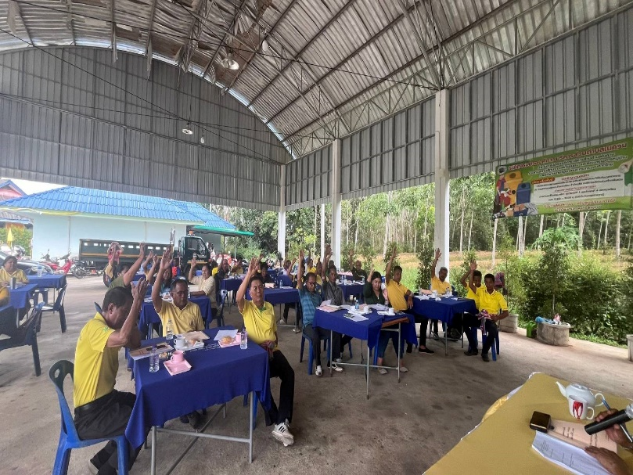
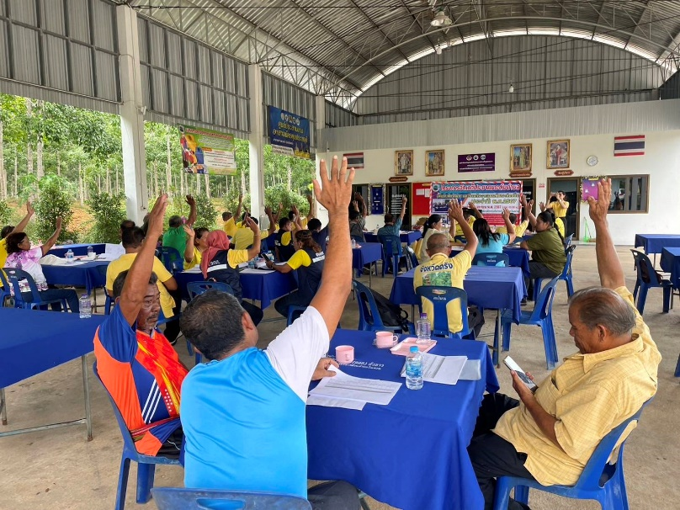
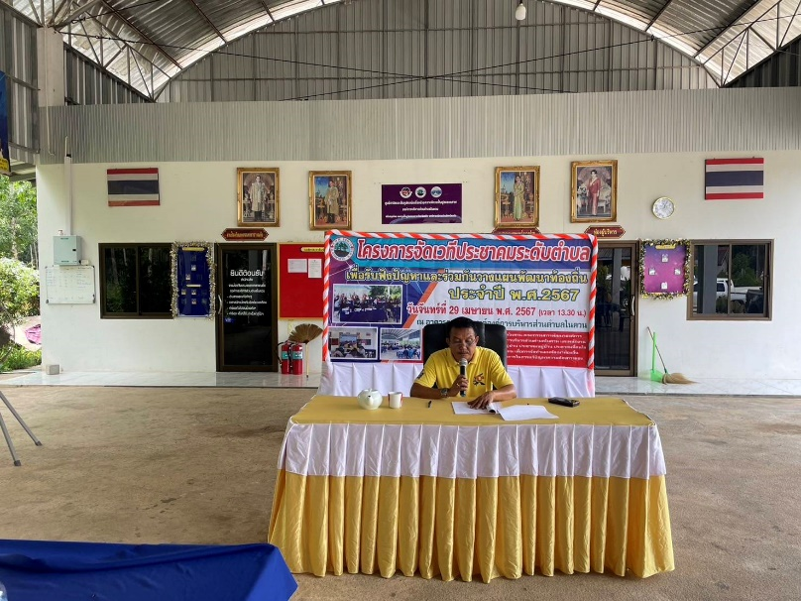
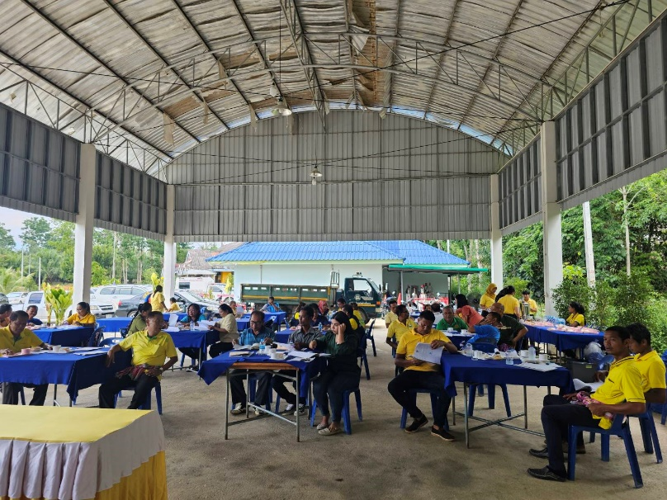
วันที่ 29 เมษายน 2567
วันที่ 29 เมษายน 2567 องค์การบริหารส่วนตำบลในควน นำโดย นายทรงศักดิ์ สังขาว นายกองค์การบริหารส่วนตำบลในควน ได้จัดโครงการเวทีประชาคมระดับตำบล ประจำปีงบประมาณ พ.ศ. 2567 เพื่อจัดทำแผนพัฒนาท้องถิ่น (พ.ศ.2566 – 2570) เพิ่มเติมครั้งที่ 1/2567 ณ อาคารอเนกประสงค์องค์การบริหารส่วนตำบลในควนมีผู้เข้าร่วมโครงการจำนวน 54 คน ซึ่งได้ร่วมกันเสนอปัญหาและความต้องการตลอดจนแนวทางในการพัฒนาท้องถิ่นของตนเอง โดยได้นำไปบรรจุในแผนพัฒนาท้องถิ่นเพื่อนำไปพัฒนาด้านต่าง ๆ เช่น ด้านโครงสร้างพื้นฐาน ด้านคุณภาพชีวิต ด้านการศึกษาและด้านอื่น ๆ ต่อไป

